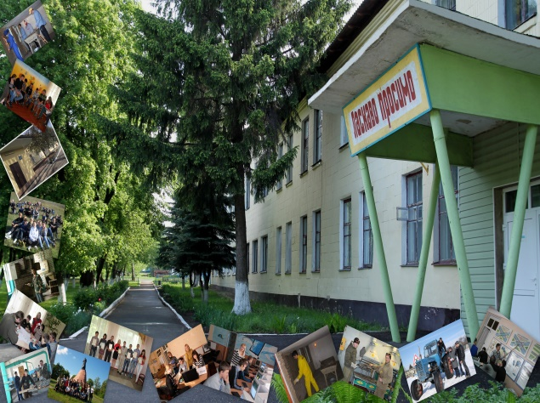
Ви бажаєте стати висококваліфікованим робітником?
Ви хочете отримати професію, з якою можна сміливо йти в життя? Продовжити освіту за кордоном (в Польші) та отримувати Європейську заробітну плату.
Тоді МИ чекаємо на ВАС!
Державний професійно-технічний навчальний заклад

ГОТУЄ
учнів за робітничими професіями :
На базі базової середньої освіти з терміном навчання 3 роки:
1. Столяр будівельний. Тесляр.
2. Штукатур. Маляр. Лицювальник–плиточник.
3. Монтажник санітарно-технічних систем та устаткування. Газозварник.
4. Тракторист-машиніст сільськогосподарського (лісогосподарського) виробництва (категорії «А1», «А2», «В1»). Слюсар з ремонту сільськогосподарських машин та устаткування, водій автотранспортних засобів (категорія «С», «В»).
5. Обліковець з реєстрації бухгалтерських даних. Касир (на підприємстві, в установі, організації). Офісний службовець (бухгалтерія).
На базі повної середньої освіти з терміном навчання 1-2 роки:
6. Муляр. Пічник. Штукатур.
На базі повної загальної середньої освіти з терміном навчання 1 рік:
7. Тракторист-машиніст сільськогосподарського (лісогосподарського) виробництва (категорія «А1», «А2», «В1»). Водій автотранспортних засобів (категорія «С», «В»).
8. Офісний службовець (бухгалтерія).
9. Електрогазозварник.
10. Лицювальник-плиточник.
Навчальний заклад пропонує вечірні курси підготовки водіїв категорії «В», «С», та перепідготовки водіїв категорії «С» на категорію «В», електрогазозварника.
ДЛЯ ЗАРАХУВАННЯ В ЛІЦЕЙ НЕОБХІДНО НАДАТИ ТАКІ ДОКУМЕНТИ :
1. Заява на ім'я директора (на бланку навчального закладу).
2. Направлення на навчання від організацій для професій 4, 7 (на бланку навчального закладу).
3. Документ про освіту (оригінал).
4. Медична довідка (форма № 086/У), довідка про профілактичні щеплення в 2-х примірниках.
Для категорії абітурієнтів з числа дітей-інвалідів - медико-соціальний висновок про професійну придатність.
5. Медична довідка щодо придатності керування транспортним засобом відповідної категорії для професії 7.
6. Ксерокопія паспорта або свідоцтва про народження.
7. 8 фотокарток 3x4 см.
8. Індивідуальний ідентифікаційний номер.
9. Довідка з місця проживання та про склад сім’ї.
10. Військовий квиток (копія).
Початок навчання - 1 вересня
Адреса: 41500, м. Путивль, вул. Богдана Хмельницького, 20
Телефон приймальної комісії - (05442) 5-16-03; +380978391053
E-mail : PPL_9@ukr.net Web-сайт: http://putyvlproflitsei.com.ua

